Manuel d'utilisation du robot Dumber

Révision 1
31/10/2011
S. DI MERCURIO

Table des matières
1.Carte standard 3
1.1.Installation et prise en main 3
1.2.Description des connecteurs 3
a)Lignes en entrée (de l’extérieur vers STM32) 3
b)Lignes en sortie (du STM32 vers l’extérieur) 3
c)Lignes analogiques (de l’extérieur vers le STM32) 4
d)Connecteur JP10 (espion XBEE) 4
e)Connecteur JP11 (espion RT-606) 5
2.Carte Gateway 6
2.1.Installation et prise en main 6
2.2.Description des connecteurs 6
a)Connecteur JP10 (espion XBEE) 6
b)Connecteur JP11 (espion RT-606) 6
3.Schémas électriques 8
3.1.Carte standard 8
3.2.Carte Gateway 9
4.Placements 10
4.1.Carte standard 10
4.2.Carte gateway 11
5.Liste des composants 12
5.1.Carte standard 12
5.2.Carte gateway 13

Présentation
Le robot Dumber est un robot prévu pour les enseignements de TRS. Comme son nom l'indique, le robot n'a aucune intelligence propre et ne fait que répondre aux ordres transmit via la liaison sans fil.
Le robot permet de reconnaître une dizaine d'ordre simple (activer les moteurs, détecter la balle, renvoyer la tension de la batterie, avancer, tourner …). De plus, une commande particulière permet sa reprogrammation.
L'objectif initial du robot est d’être piloté par une ordinateur à distance, ordinateur récupérant la position du robot via une camera pour former un système bouclé.
Le robot possède un minimum d'autonomie grâce à ses moteurs asservis en position.

Description du robot
2
3
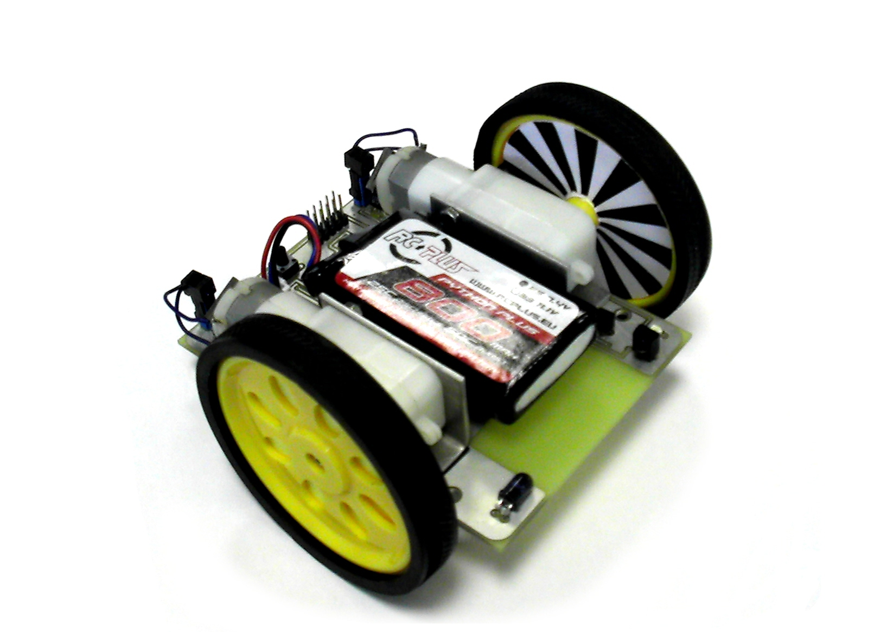Illustration 1: Vue avant
1
1
4
1: LED emettrice IR (LED2)
2: Batterie
3: Recepteur IR (IC3)
4 :Voyant d'activité (LED1)

7
5
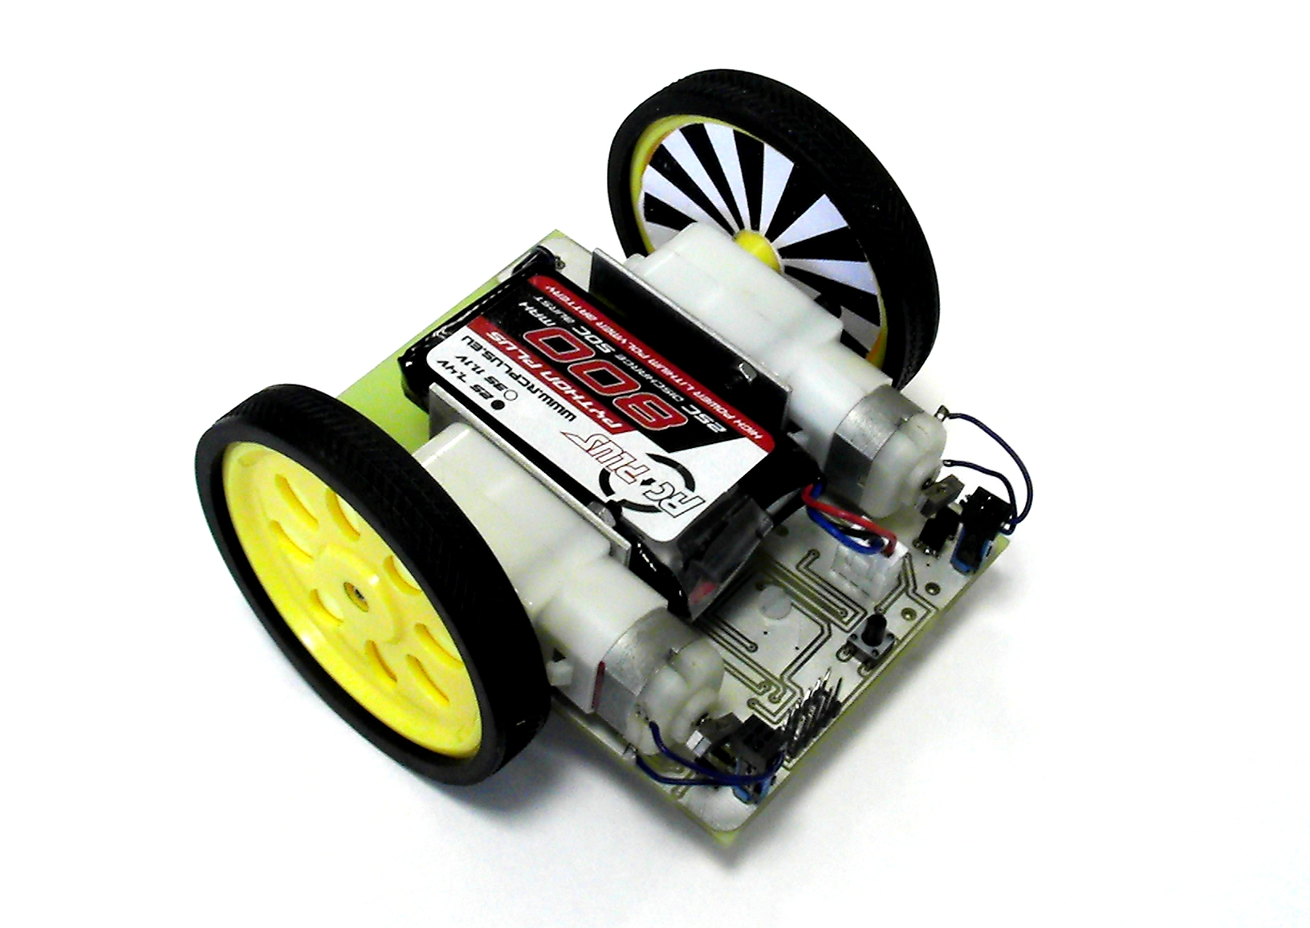Illustration 2: Vue arrière
8
9
6
5: Capteur de vitesse moteur gauche
6: Connecteur de programmation (J1)
7: Bouton marche/arrêt (S2)
8: Connecteur batterie (J2)
9: Capteur de vitesse moteur droit

Utilisation
Lors de la première utilisation, il convient de vérifier que la batterie est correctement branchée au robot, via le connecteur 8. Le démarrage et l’arrêt du robot se font grâce au bouton poussoir 7 qui se trouve à l’arrière du robot.

Un appui bref sur le bouton marche/arrêt met le robot sous tension. Le voyant d'activité 4 à l’avant du robot se met à clignoter lentement. Si le voyant clignote rapidement, la batterie est faible et il faut la recharger. Si le voyant ne s'allume même pas, la batterie est totalement déchargée et doit la aussi être rechargée.

Lorsque le robot est sous tension, un appui bref sur le bouton marche/arrêt éteint le robot: le voyant d'activité s'éteint, quelque soit la phase de fonctionnement du robot.

Lorsque la connexion est établie avec le PC, le voyant d'activité se met à s'allumer de manière continue. Lorsque la connexion est à nouveau interrompue, le voyant d'activité se remet à clignoter lentement.

Pour que la connexion s’établisse, il faut bien entendu utiliser le boîtier de communication correspondant au numéro du robot (indiqué sous le robot, dans la case « numéro »).

Description détaillées des connecteurs et composants

Connecteur de programmation 6 (J1)
Le connecteur 6 (J1) sert à brancher l'outil de programmation du micro. Le brochage est le suivant :
Ligne | Signal
1 | SCK
2 | Point milieu
3 | MISO
4 | VCC
5 | N/C
6 | RESET/dw
7 | N/C
8 | N/C
9 | MOSI
10 | N/C

Connecteur batterie 8 (J2)
Le connecteur 8 (J2) sert à brancher la batterie. Le brochage est le suivant :

Ligne | Signal
1 | GND
2 | Point milieu
3 | Vbat

Connecteur chargeur (J3)
Le connecteur J3 sert à brancher le chargeur de batterie. Le brochage est le suivant :

Ligne | Signal
1,3,5 | Vbat
2,4,6 | Point milieu
7,8,9 | GND

Connecteurs moteurs (JP3 et JP4)
Les connecteurs JP3 et JP4 servent pour connecter le moteur gauche et droit. Le brochage est le suivant :

Ligne | Signal
1 | Moteur +
2 | Moteur -

Interrupteur marche/arrêt 7 (S2)
L'interrupteur S2 sert à la mise en marche et à l’arrêt du robot. A noter que le robot peut de lui même s’éteindre, notamment en cas de batterie déchargée ou d'inactivité.

XBEE (IC12)
Le module XBEE se branche sur le double connecteur 10 pts marqué IC12. Une sérigraphie sur le PCB indique l'orientation de l'antenne.

Ligne | Signal
1 | VCC
2 | TX
3 | RX
5 | Reset
10 | GND
Autres | N/C

Fonctionnement

Machine d’état du robot

Format des commandes

Liste des commandes

Schéma électrique

Placement
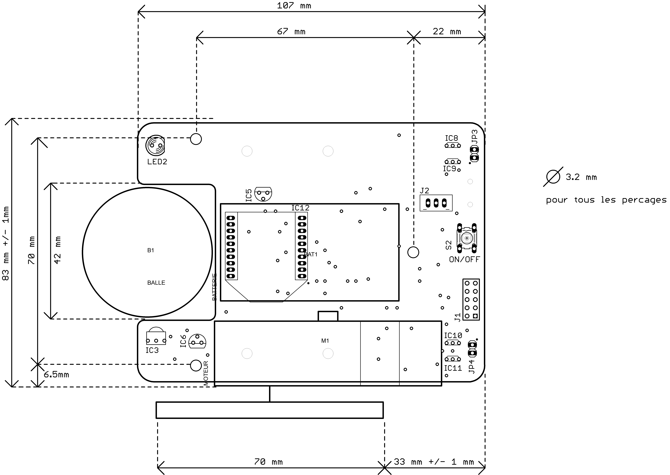
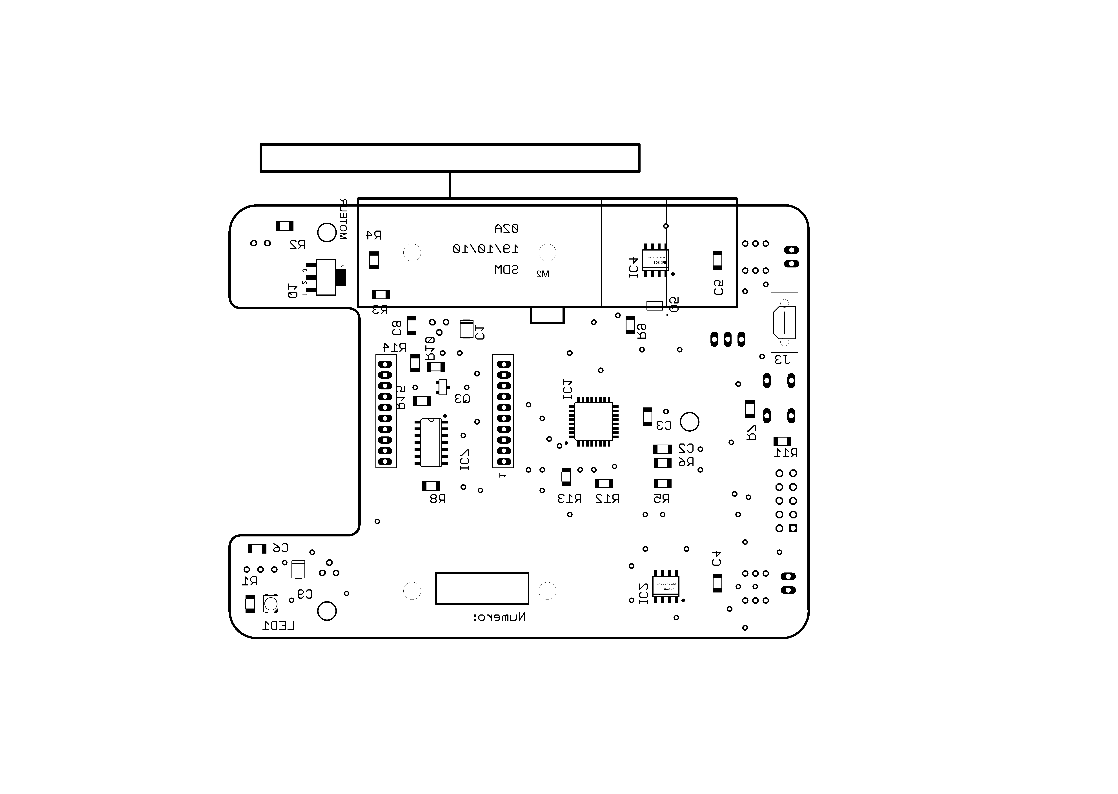

Liste des composants

Part Value Device Package Description

B1 BALLE BALLE BALLE
BAT1 BATTERIE BATTERIE BATTERIE
C1 2.2F CPOL-EUB/3528-21W B/3528-21W POLARIZED CAPACITOR, European
C2 100nF C-EUC1206 C1206 CAPACITOR, European symbol
C3 100nF C-EUC1206 C1206 CAPACITOR, European symbol
C4 100nf C-EUC1206 C1206 CAPACITOR, European symbol
C5 100nF C-EUC1206 C1206 CAPACITOR, European symbol
C6 100nF C-EUC1206 C1206 CAPACITOR, European symbol
C8 100nF C-EUC1206 C1206 CAPACITOR, European symbol
C9 2.2F CPOL-EUB/3528-21W B/3528-21W POLARIZED CAPACITOR, European
IC1 MEGA48/88/168-AU MEGA48/88/168-AU TQFP32-08
IC2 BD62XX BD62XX SO-08
IC3 TSOP34838 TSOP2236 TSOP348
IC4 BD62XX BD62XX SO-08
IC5 7805L 7805L TO92 Positive VOLTAGE REGULATOR
IC6 7805L 7805L TO92 Positive VOLTAGE REGULATOR
IC7 4001D 4001D SO14 Quad 2-input NOR
IC8 2SS52M 2SS52M 2SS
IC9 2SS52M 2SS52M 2SS
IC10 2SS52M 2SS52M 2SS
IC11 2SS52M 2SS52M 2SS
IC12 XBEE XBEE XBEE
J1 AVR-ISP-MK2 AVR-ISP-MK2 AVR-ISP-10
J2 3XH 3XH
J3 M40-9-F M40-600-9
JP3 PINHD-1X2 1X02 PIN HEADER
JP4 PINHD-1X2 1X02 PIN HEADER
LED1 LEDKA-3528ASYC KA-3528ASYC LED
LED2 LED5MM LED5MM LED
M1 MOTEUR MOTEUR MOTEUR
M2 MOTEUR MOTEUR MOTEUR
Q1 BCP56 SOT223
Q3 BSS123 BSS123 SOT23 N-CHANNEL MOS FET
Q5 RTQ030P02TR TSMT-6
R1 150R R-EU_R1206W R1206W RESISTOR, European symbol
R2 68R R-EU_R1206W R1206W RESISTOR, European symbol
R3 100R R-EU_R1206W R1206W RESISTOR, European symbol
R4 10K R-EU_R1206W R1206W RESISTOR, European symbol
R5 56K R-EU_R1206W R1206W RESISTOR, European symbol
R6 33K R-EU_R1206W R1206W RESISTOR, European symbol
R7 470K R-EU_R1206W R1206W RESISTOR, European symbol
R8 470K R-EU_R1206W R1206W RESISTOR, European symbol
R9 470K R-EU_R1206W R1206W RESISTOR, European symbol
R10 10K R-EU_R1206W R1206W RESISTOR, European symbol
R11 10K R-EU_R1206W R1206W RESISTOR, European symbol
R12 470K R-EU_R1206W R1206W RESISTOR, European symbol
R13 470K R-EU_R1206W R1206W RESISTOR, European symbol
R14 100K R-EU_R1206W R1206W RESISTOR, European symbol
R15 100R R-EU_R1206W R1206W RESISTOR, European symbol
S2 10-XX B3F-10XX OMRON SWITCH

